|  |  |  |  |
| --- | --- | --- | --- |
|  | Nations Unies | ECE/TRANS/WP.29/GRSP/2016/14 | |
| _unlogo | **Conseil économique et social** | | Distr. générale  26 février 2016  Français  Original : anglais |

**Commission économique pour l’Europe**

Comité des transports intérieurs

**Forum mondial de l’harmonisation   
des Règlements concernant les véhicules**

**Groupe de travail de la sécurité passive**

**Cinquante-neuvième session**

Genève, 9-13 mai 2016

Point 14 de l’ordre du jour provisoire

**Règlement no 44 (Dispositifs de retenue pour enfants)**

Proposition de complément au Règlement no 44   
(Dispositifs de retenue pour enfants)

Communication de l’expert des Pays-Bas[[1]](#footnote-2)\*

Le texte ci-après, établi par l’expert des Pays-Bas, vise à exclure des interprétations dangereuses concernant l’installation de systèmes de retenue pour enfants dans le Règlement no 44 de l’ONU. Les modifications apportées au texte actuel du Règlement no 44 sont indiqués **en caractères gras** pour les ajouts.

I. Proposition

*Paragraphe 6.2.2*, modifier comme suit :

« 6.2.2 En ce qui concerne les groupes I, II et III, tous les dispositifs de retenue comprenant une “sangle sous-abdominale” doivent maintenir celle-ci en position **de façon symétrique** de telle sorte que les forces transmises par cette sangle soient supportées par le bassin. **La “sangle sous-abdominale” doit être en contact avec les cuisses gauche et droite du mannequin en position assise et attaché dans le dispositif de retenue. L’angle entre la tangente selon laquelle la ceinture touche les cuisses et l’horizontale doit être supérieur à [10°].** L’ensemble ne doit pas soumettre à des forces excessives les parties vulnérables du corps de l’enfant (abdomen, entrejambe, etc.).

# **Figures représentant l’enfant attaché**

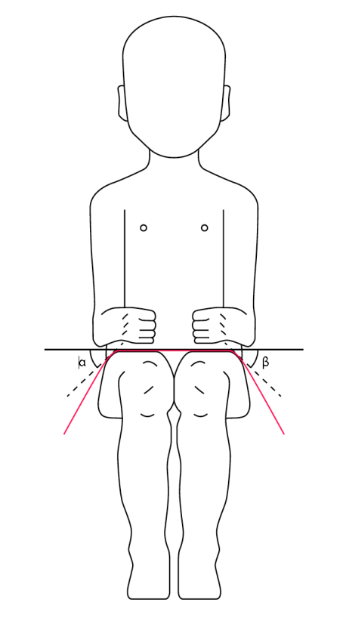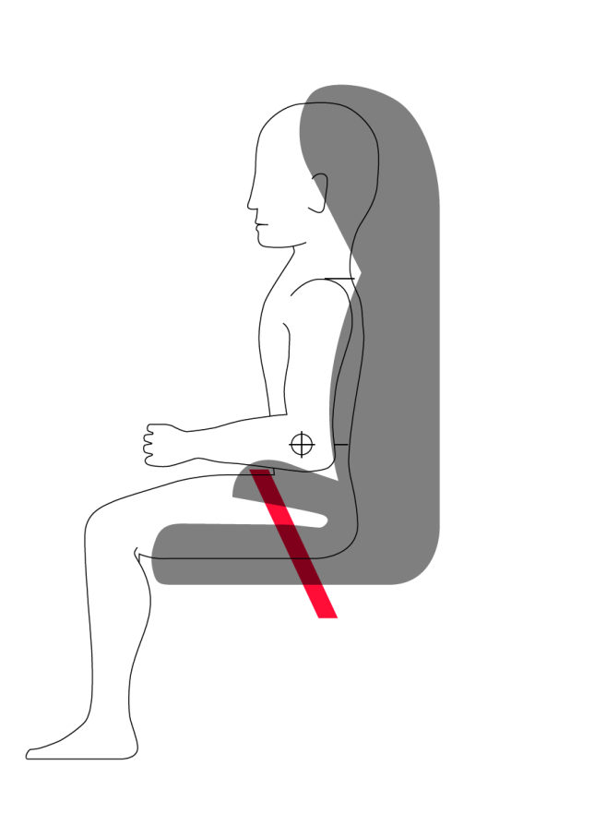».

II. Justification

1. Il est parfois supposé que les dispositifs de retenue pour enfants ont été approuvés de manière à garantir une orientation exclusivement positive.
2. Le texte a été modifié afin d’exclure cette interprétation dangereuse.

1. \* Conformément au programme de travail du Comité des transports intérieurs pour la période 2014-2018 (ECE/TRANS/240, par. 105, et ECE/TRANS/2014/26, activité 02.4), le Forum mondial a pour mission d’élaborer, d’harmoniser et de mettre à jour les Règlements en vue d’améliorer les caractéristiques fonctionnelles des véhicules. Le présent document est soumis dans le cadre de ce mandat. [↑](#footnote-ref-2)